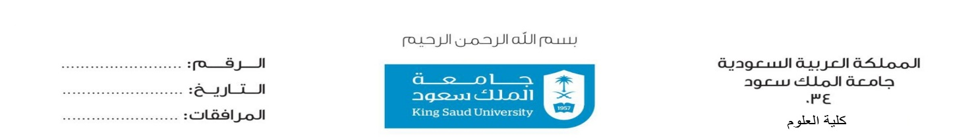الكفالة المالية والسكنية الخاصة بسفرة واحدة فقط

Guarantee form for a single exit reentry visa

|  |  |  |
| --- | --- | --- |
| **اسم المتعاقد: Name:** | | |
| **جهة العمل: Department:** | | |
| **الرقم الوظيفي:** | **File Number:** | |
| **تاريخ بداية الإجازة: / / مدة الاجازة :** | Leave start date: / / duration: | |
| **اقرار الكفيل عن الكفالة المالية**  نظراً لسفر الموضح اسمه اعلاه خارج المملكة في إجازة ، وبناء على ما جاء في تعميم المقام السامي رقم ۲۱۱۰۱ وتاريخ 4/11/1389هـ المبلغ بكتاب وكيل الجامعة رقم ٤١٦٠ وتاريخ 18/09/1390هـ فإني أتعهد بتسديد جميع ما يترتب عليه من مطالبات مالية في حال عدم عودته لإكمال عقده الحالي بعد انتهاء فترة الإجازة المنوه عنها.  اسم الكفيل:  الرقم الوظيفي: الجنسية:  جهة العمل:  التوقيع: | **Guarantor's Attestation Over Monetary Guarantee**  Due to the above mentioned leaving the Kingdom for vacation, and in accordance to the royal decree number 21101 dated 4/11/1389 Hijri, conveyed by the vice rector's letter number 4160 dated 18/9/1390 Hijri; I pledge to pay any financial claims in case he/she does not return to fulfill the remainder of their current contract after the end of their leave,  Guarantor's name:  File Number: Nationality:  College/department:  Signature: | |
| **اقرار الكفيل عن الكفالة الخاصة بالسكن**  نظراً لسفر الموضح اسمه اعلاه خارج المملكة في إجازة ، فإنني أتعهد بتسديد جميع ما يترتب عليه من مطالبات مالية خاصة بالسكن كدفع |  الإيجار وفواتير الكهرباء والماء.  اسم الكفيل:  الرقم الوظيفي: الجنسية:  جهة العمل:  التوقيع: | **Guarantor's Attestation over Housing Guarantee**  Due to the above mentioned leaving the Kingdom for vacation; I pledge to pay any financial claims related to housing such as rent, electricity, or water bills.  Guarantor's name:  File Number: Nationality:  College/department:  Signature: | |
| **المصادقة على صحة توقيع الكفيل من قبل جهة العمل**  الاسم:  المنصب الإداري:  التوقيع: | **Attestation over The Guarantor's Signature**  **Authenticity by Their Department**  Name:  Position:  Signature: | |



ختم جهة العمل

